# Circuit de recollida i gestió de residus de dents amb amalgama als Centres d’APMS

Per a la gestió de les restes dentals amb amalgama generades als serveis d’Odontologia de l’Atenció Primària de Metropolitana Sud, caldrà seguir els següents passos:

* 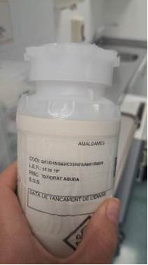Adquirir el contenidor per logaritme. CODI **505650**
* Identificar-lo amb:

1. L’etiqueta d’amalgames dentals (adjunta).
2. L’etiqueta identificativa al centre on es consignarà la data d’obertura del contenidor.

* Cal anar dipositant les peces dentals que continguin amalgama.
* Quan el contenidor estigui usat (com a màxim cada 3 mesos a comptar des de la seva obertura), cal recanviar-lo.
* Cal portar el contenidor al magatzem de residus del centre per tal de sigui retirat pel gestor, en la recollida habitual.

Per més seguretat, podeu adreçar un mail a [residus@logaritme.net](mailto:residus@logaritme.net) per comunicar que cal retirar el contenidor o avisar al referent de residus del centre per al seu coneixement.

**Per qualsevol incidència, resolució de dubte sobre aquest o altres circuits de residus, podeu posar un comunicat a ROSMIMAN, apartat RESIDUS**



**Enganxina per als contenidors de residus d’amalgames dentals**

(Recordeu que també cal posar l’enganxina identificativa del centre)

